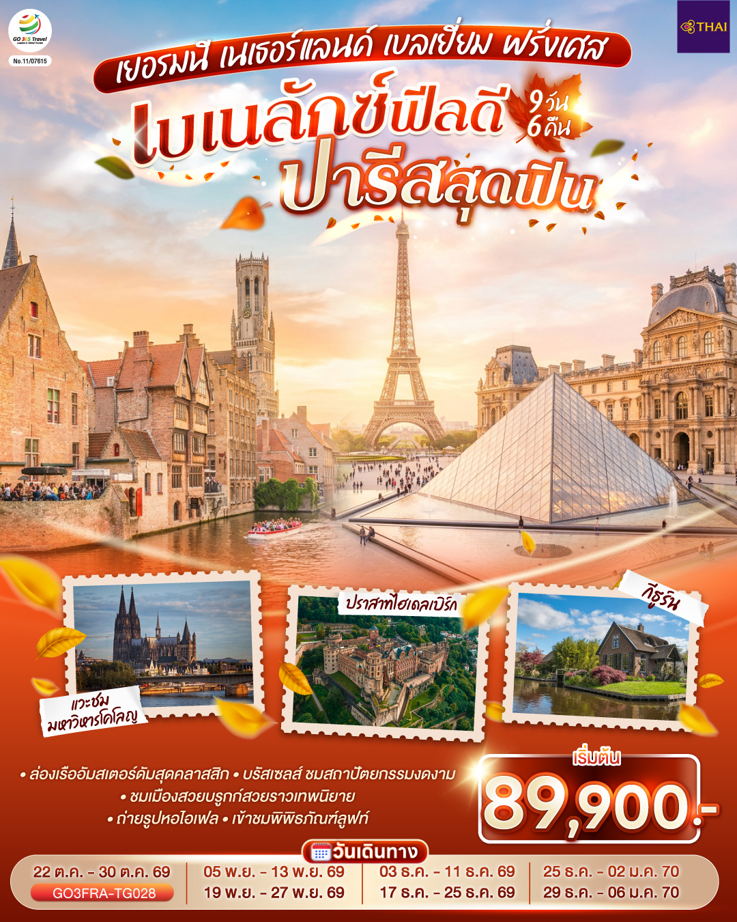

เบเนลักซ์ฟีลดี ปารีสสุดฟิน
เยอรมนี เนเธอร์แลนด์ เบลเยี่ยม ฝรั่งเศส
9 วัน 6 คืน โดยสายการบินไทย (TG)

วัน | โปรแกรมการเดินทาง | เช้า | เที่ยง | ค่ำ | โรงแรมที่พัก
1 | สนามบินสุวรรณภูมิ | - | - | ✈ | -
2 | สนามบินแฟรงค์เฟิร์ต - ไฮเดลเบิร์ก - ปราสาทไฮเดลเบิร์ก - แฟรงค์เฟิร์ต – จัตุรัสโรเมอร์ - โคโลญ - มหาวิหารโคโลญ | ✈ |  |  | Leonardo Koln Hotel  หรือเทียบเท่า
3 | โคโลญ – Roermond Outlet – กีธูร์น ล่องเรือหมู่บ้านไร้ถนน – อัมสเตอร์ดัม |  | X |  | Park Plaza Amsterdam Hotel หรือเทียบเท่า
4 | อัมสเตอร์ดัม - ล่องเรือหลังคากระจก – สถาบันสอนการเจียระไนเพชร - จัตุรัสดัมสแควร์ |  |  | X | Park Plaza Amsterdam Hotel หรือเทียบเท่า
5 | อัมสเตอร์ดัม - บรูกก์ – จัตุรัสใจกลางเมือง - บรัสเซลส์ - แกรนด์เพลส – มาเนเก้นพิส |  |  |  | Hilton Garden Inn Brussels Airport Hotel หรือเทียบเท่า
6 | บรัสเซลส์ - La Vallee outlet - ย่านมงมาร์ต – นั่งรถรางสู่วิหารสเกรเกอร์ - ปารีส |  | X |  | Brit Hotel Privilege Paris Rosny-sous-Bois  หรือเทียบเท่า
7 | ปารีส - ถ่ายรูปประตูชัย – ถ่ายรูปหอไอเฟล – ถนนชองป์เอลิเซ่ - เข้าชมพิพิธภัณฑ์ลูฟท์ – ล่องเรือแม่น้ำแซน - ช้อปปิ้งร้านค้าปลอดภาษี - ห้างแกลเลอรี่ ลาฟาแยตต์ |  |  |  | Brit Hotel Privilege Paris Rosny-sous-Bois  หรือเทียบเท่า
8 | ปารีส - สนามบินชาร์ลเดอโกลล์ |  | ✈ | ✈ | -
9 | สนามบินสุวรรณภูมิ | ✈ | - | - | -

กําหนดวันเดินทาง | ผู้ใหญ่  พัก 2-3 ท่าน  ท่านละ | พักเดี่ยว  เพิ่มท่านละ | ราคาทัวร์  กรณีมีตั๋วเครื่องบินแล้ว  (Join Land) | ราคาเด็กอายุ  ไม่เกิน 11 ขวบ  พักกับ  ผู้ใหญ่ 2 ท่าน  (ไม่เสริมเตียง)
22 ต.ค. - 30 ต.ค.69 | 95,900 | 13,900 | 58,900 | 85,900
05 พ.ย. - 13 พ.ย.69 | 89,900 | 10,900 | 57,900 | 80,900
19 พ.ย. - 27 พ.ย.69 | 89,900 | 10,900 | 57,900 | 80,900
03 ธ.ค. - 11 ธ.ค.69 | 89,900 | 10,900 | 57,900 | 80,900
17 ธ.ค. - 25 ธ.ค.69 | 99,900 | 13,900 | 61,900 | 89,900
25 ธ.ค. - 02 ม.ค.70 | 109,900 | 13,900 | 71,900 | 99,900
29 ธ.ค. - 06 ม.ค.70 | 109,900 | 13,900 | 71,900 | 99,900
ราคาทัวร์ข้างต้นยังไม่รวมค่าทิปมัคคุเทศก์ท้องถิ่นและคนขับรถรวม 15 EUR/ท่าน/ทริป
ราคาทัวร์ข้างต้นยังไม่รวมค่าทิปหัวหน้าทัวร์ที่ดูแลคณะจากเมืองไทย 27 EUR/ท่าน/ทริป

วันที่หนึ่ง | สนามบินสุวรรณภูมิ
20.30 น. | คณะพร้อมกัน ณ สนามบินสุวรรณภูมิ อาคารผู้โดยสารระหว่างประเทศ เคาน์เตอร์สายการบิน Thai Airways เจ้าหน้าที่ให้การต้อนรับและอำนวยความสะดวกด้านเอกสารและสัมภาระ
23.45 น. | นำท่านออกเดินทางจากสนามบินสุวรรณภูมิ โดยสายการบิน Thai Airways เที่ยวบินที่  TG 920
วันที่สอง | สนามบินแฟรงค์เฟิร์ต - ไฮเดลเบิร์ก - ปราสาทไฮเดลเบิร์ก - แฟรงค์เฟิร์ต – จัตุรัสโรเมอร์ - โคโลญ – มหาวิหารโคโลญ (เยอรมนี)
06.15 น. | เดินทางถึง ท่าอากาศยานแฟร้งค์เฟิร์ตอัมไมน์ นครแฟรงค์เฟิร์ต ประเทศเยอรมนี (เวลาท้องถิ่นช้ากว่าประเทศไทย 5 ชั่วโมง) นำท่านผ่านขั้นตอนการตรวจคนเข้าเมืองและศุลกากร
จากนั้นนำท่านออกเดินทางสู่ เมืองไฮเดลเบิร์ก ( Heidelberg) เมืองสุดแสนโรแมนติก ตั้งอยู่บริเวณฝั่งแม่น้ำเน็กคาร์ (Neckar River) อดีตเมืองศูนย์กลางการศึกษาที่สำคัญของเยอรมัน เป็นที่ตั้งของมหาวิทยาลัยไฮเดลเบิร์ก ซึ่งเป็นมหาวิทยาลัยแห่งแรกของเยอรมัน ด้วยความสวยงามของเมืองนี้ทำให้มีนักท่องเที่ยวนับล้านคนในแต่ละปีต้องมาเยือนเมืองแห่งนี้ (ใช้เวลาเดินทางประมาณ 1 ชั่วใมง) แล้วนำท่านผ่านชมย่านการค้าและแหล่งรวมของนักศึกษา
นำท่านเข้าชม ปราสาทไฮเดลเบิร์ก (Heidelberg Castle) ที่สร้างขึ้นอยู่บนเชิงเขาเหนือแม่น้ำเน็กคาร์ ซึ่งสามารถมองเห็นวิวทิวทัศน์ของเมืองได้โดยรอบ โดยตัวปราสาทสร้างด้วยหินทรายสีแดงซึ่งมีอายุกว่า 900 ปี ชม ประตูคืนเดียว (Elisabeth’s Gate) ที่สร้างขึ้นโดยคำสั่งของพระเจ้าเฟเดอริก ที่สร้างเพื่อเป็นของขวัญวันเกิดแด่ พระมเหสีอลิซาเบธ ซึ่งสร้างเสร็จภายในคืนเดียว จากนั้นชมถังไวน์ที่ใหญ่ที่สุดในโลกมีความจุถึง 220,000 ลิตร
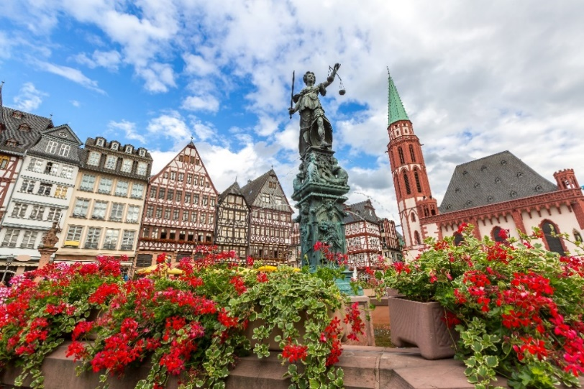
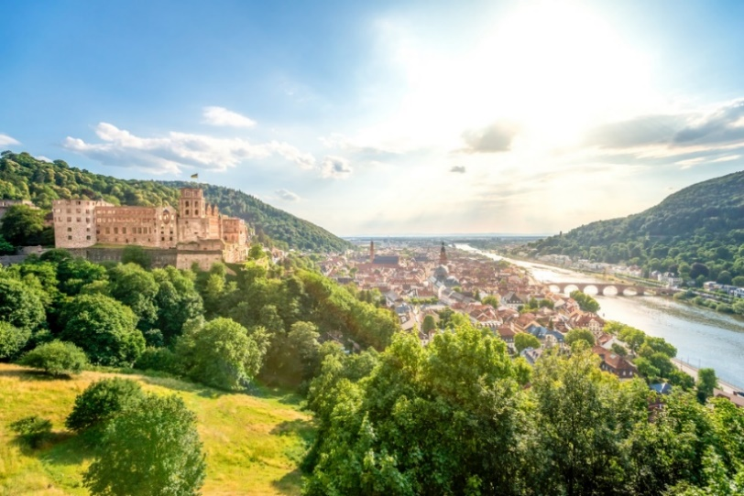
 | จากนั้นนำท่านเดินทางเข้าสู่ นครแฟรงค์เฟิร์ต (Frankfurt) ศูนย์กลางทางเศรษฐกิจและพาณิชย์ที่สำคัญของเยอรมนี รวมทั้งเป็นศูนย์กลางการธนาคารการเงินและการค้าหุ้นที่สำคัญของประเทศ (ใช้เวลาเดินทางประมาณ 1.15 ชั่วโมง)
กลางวัน | รับประทานอาหารกลางวัน ณ ภัตตาคารจีน
บ่าย | นำชมจัตุรัสโรเมอร์ (Romerberg) ซึ่งเป็นจัตุรัสที่เก่าแก่ที่สุดในเมือง ด้านข้างก็คือ The Romer หรือ Frankfurt City Hall หรือศาลาว่าการเมือง ซึ่งอยู่ทางด้านตะวันตกเฉียงเหนือของจัตุรัสโรเมอร์
 | จากนั้นนำท่านเดินทางสู่ เมืองโคโลญ Cologne เมืองสำคัญริมแม่น้ำไรน์และเป็นเมืองใหญ่อันดับ 4 ของประเทศเยอรมนี ศูนย์กลางทางการค้า งานศิลปะ และอุตสาหกรรม ทั้งยังเป็นแหล่งผลิตน้ำหอมออดิโคโลญ 4711 อันลือชื่อ (ใช้เวลาเดินทางประมาณ 2.30 ชั่วโมง) นำชมตัวเมืองโคโลญ เมืองเก่าสมัยโรมันเรืองอำนาจ ถ่ายรูปคู่กับมหาวิหารโคโลญ Cologne Cathedral ซึ่งเริ่มก่อสร้างมาตั้งแต่ปี ค.ศ.1248 แต่มีเหตุทำให้ต้องหยุดพักการก่อสร้างไปบ้างส่งผลให้ต้องใช้เวลาสร้างกว่า 600 ปี จึงเสร็จสมบูรณ์ ทั้งนี้จึงแล้วเสร็จในปี ค.ศ.1880 มหาวิหารโคโลญเป็นศาสนสถานของคริสตศาสนาโรมันคาทอลิก นับเป็นวิหารที่ใหญ่และสูงที่สุดในโลกในสมัยนั้น ลักษณะสถาปัตยกรรมแบบโกธิค เป็นหอคอยแฝดสูงถึง 157 เมตร กว้าง 86 เมตร ยาว 144 เมตร จุดประสงค์เพื่ออุทิศให้นักบุญปีเตอร์และพระแม่มารี
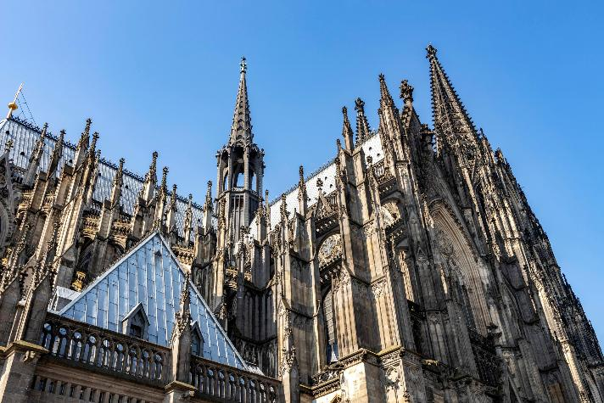
ค่ำ | รับประทานอาหารค่ำ ณ ภัตตาคารพื้นเมือง (เมนูขาหมูเยอรมัน)
ที่พัก | นำท่านเข้าสู่ที่พัก Leonardo Koln Hotel หรือเทียบเท่า
วันที่สาม | โคโลญ (เยอรมนี) – Roermond Outlet – กีธูร์น ล่องเรือหมู่บ้านไร้ถนน – อัมสเตอร์ดัม (เนเธอร์แลนด์)
เช้า | รับประทานอาหารเช้า ณ ห้องอาหารโรงแรม
 | นำท่านเดินทางข้ามพรมแดนเข้าสู่ เมืองโรมอนด์ Roermond (ใช้เวลาเดินทางประมาณ 1.30 ชั่วโมง) อิสระให้ท่านช้อปปิ้งสินค้าต่างๆ ที่ McArthurGlen Outlet Designer Roermond แหล่งรวมสินค้าแบรนด์เนมชื่อดัง Gucci, Prada, Polo, Ralph Lauren, Nike, Burberry, Michael Kors, Swarovski และอีกมากมาย อิสระให้ท่านเดินเล่นและช้อปปิ้งสินค้าต่างๆ
กลางวัน | อิสระอาหารกลางวันตามอัธยาศัย
บ่าย | นำท่านเดินทางสู่ “หมู่บ้านกีธูร์น” (Giethoorn Village) หมู่บ้านเล็กๆ แห่งหนึ่งในประเทศเนเธอร์แลนด์ เป็นหมู่บ้านที่อาศัยการสัญจรทางน้ำเพียงอย่างเดียว จนได้ฉายาว่าเป็น “หมู่บ้านไร้ถนน” มีผู้คนอาศัยเพียงแค่ 2,600 กว่าคนแต่มีนักท่องเที่ยวไปเยือนนับล้านคน (ใช้เวลาเดินทางประมาณ 3 ชั่วโมง) นำท่าน นั่งเรือหมู่บ้านกีธูร์น เพื่อดื่มด่ำกับลำคลองน้ำใส เรือพายลำน้อย ต้นไม้ใบหญ้า และอากาศบริสุทธิ์ ซึ่งเป็นดั่งสวรรค์สำหรับการพักผ่อนแบบสโลว์ไลฟ์อย่างแท้จริง
ค่ำ | รับประทานอาหารค่ำ ณ ภัตตาคารพื้นเมือง
 | จากนั้นนำท่านเดินทางสู่กรุงอัมสเตอร์ดัม (ใช้เวลาเดินทางประมาณ 1.30 ชั่วโมง)
ที่พัก | นำท่านเข้าสู่ที่พัก Park Plaza Amsterdam Hotel หรือเทียบเท่า
วันที่สี่ | อัมสเตอร์ดัม - ล่องเรือหลังคากระจก – สถาบันสอนการเจียระไนเพชร -  จัตุรัสดัมสแควร์
เช้า | รับประทานอาหารเช้า ณ ห้องอาหารโรงแรม
 | นำท่านเดินทางเข้าสู่เขต เมืองอัมสเตอร์ดัม Amsterdam ที่สวยงามและโรแมนติค เป็นเมืองหลวงของประเทศเนเธอร์แลนด์ ชื่อเมืองมาจากชื่อแม่น้ำ Amstel รวมกับคำว่า Dam ที่หมายถึงเขื่อนของแม่น้ำ Amstel จึงกลายเป็นชื่อเมือง Amstelreadamme และเพี้ยนมาอัมสเตอร์ดัมแบบทุกวันนี้ โดยแต่เดิมอัมสเตอร์ดัมเป็นเมืองหมู่บ้านชาวประมงเล็กๆ ริมคลอง เป็นศูนย์กลางทางการเงินและการค้าเพชรของโลกอีกด้วย ที่สำคัญได้ถูกขึ้นทะเบียนให้เป็นมรดกโลกโดยองค์การยูเนสโก้ นำท่านชมเมืองอัมสเตอร์ดัมโดยการ ล่องเรือหลังคากระจก ลัดเลี้ยวเข้าตามลำคลอง สัมผัสชีวิตความ เป็นอยู่ รวมทั้งสภาพบ้านเรือนเก่าแก่อันงดงามสืบทอดมาตั้งแต่สมัยศตวรรษที่ 17 และทัศนียภาพของบ้านเรือนอันสวยงามอย่างมีเอกลักษณ์ นำท่านเข้าชม สถาบันสอนการเจียระไนเพชร ที่มีชื่อเสียงระดับโลก สัมผัสและเรียนรู้พื้นฐานในการดูและการเจียระไนเพชรในรูปแบบต่างๆ พร้อมกันนั้นยังได้มี โอกาสเลือกซื้อเพชรเม็ดงามในราคาโรงงาน และท่านสามารถเลือกชมสินค้าอื่น อย่างนาฬิกายี่ห้อดังมากมาย อาทิ เช่น ROLEX, PANERAI, TAG HEUER, IWC, PIAGET, LONGINES, OMEGA, TISSOT, CARTIER, BREITLING, CHOPARD รวมไปถึงนาฬิกาแฟชั่นอย่าง GUCCI, DIESEL, DKNY, CHANEL, ICE, EMPORIO ARMANI, SWATCH, MICHEAL KORS, TOMMY HILFIGER ฯลฯ
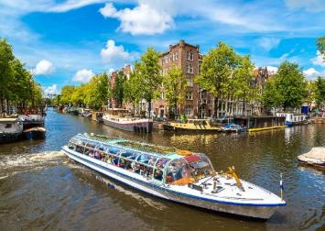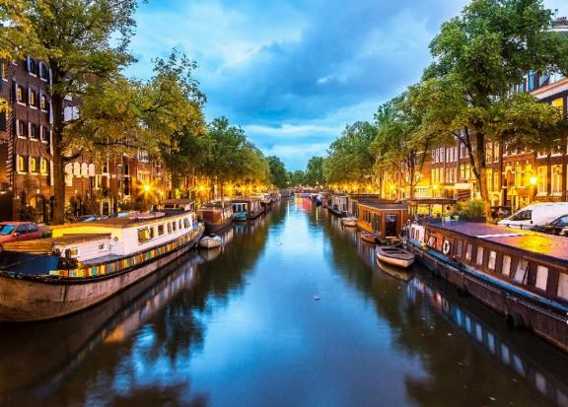
กลางวัน | รับประทานอาหารกลางวัน ณ ภัตตาคารจีน
บ่าย | นำท่านเดินทางสู่ จัตุรัสดัมสแควร์ Dam Square หรือจัตุรัสดาม เป็นสัญลักษณ์ของอัมสเตอร์ดัมที่เต็มไปด้วยกลิ่นอายของประวัติศาสตร์ และยังเป็นที่ตั้งของพระราชวังหลวง Royal Palace โดยเป็นที่ตั้งของอนุสาวรีย์แห่งชาติเพื่อเป็นการระลึกถึงผู้ที่ตกเป็นเหยื่อของสงครามโลกครั้งที่ 2 และเป็นย่านที่รายล้อมไปด้วยอาคารเก่าแก่ ศูนย์รวมห้างสรรพสินค้า ร้านอาหาร และคาเฟ่ ทั้งยังเป็นสถานที่รวมตัวอันมีชีวิตชีวาไม่ว่าในโอกาสงานเฉลิมฉลองหรือการประท้วงต่างๆ สิ่งที่ไม่ควรพลาดชมเมื่อดัมสแควร์ คือ แท่นหินสีขาวซึ่งเป็นอนุสาวรีย์แห่งชาติที่สร้างขึ้นในปี ค.ศ. 1956 เพื่อระลึกถึงทหารผ่านศึกจากสงครามโลกครั้งที่ 2 นอกจากนี้ยังมีห้าง de Bijenkorf เป็นห้างที่ตั้งอยู่ตรงดัมสแควร์เเละเป็นห้างใหญ่สุดในอัมสเตอร์ดัม ชื่นชอบการช็อปปิ้งสินค้าเเบรนด์เนมต้องมาที่นี่ ไม่ว่าจะเป็น Louis Vuitton, Balenciaga, Stella Mccartney เเละอีกหลากหลายเเบรนด์ก็มีให้ได้เลือกชม รวมถึงเครื่องสำอาง เสื้อผ้ารองเท้าหรือขนมของฝาก อิสระให้ท่านช้อปปิ้งตามอัธยาศัย
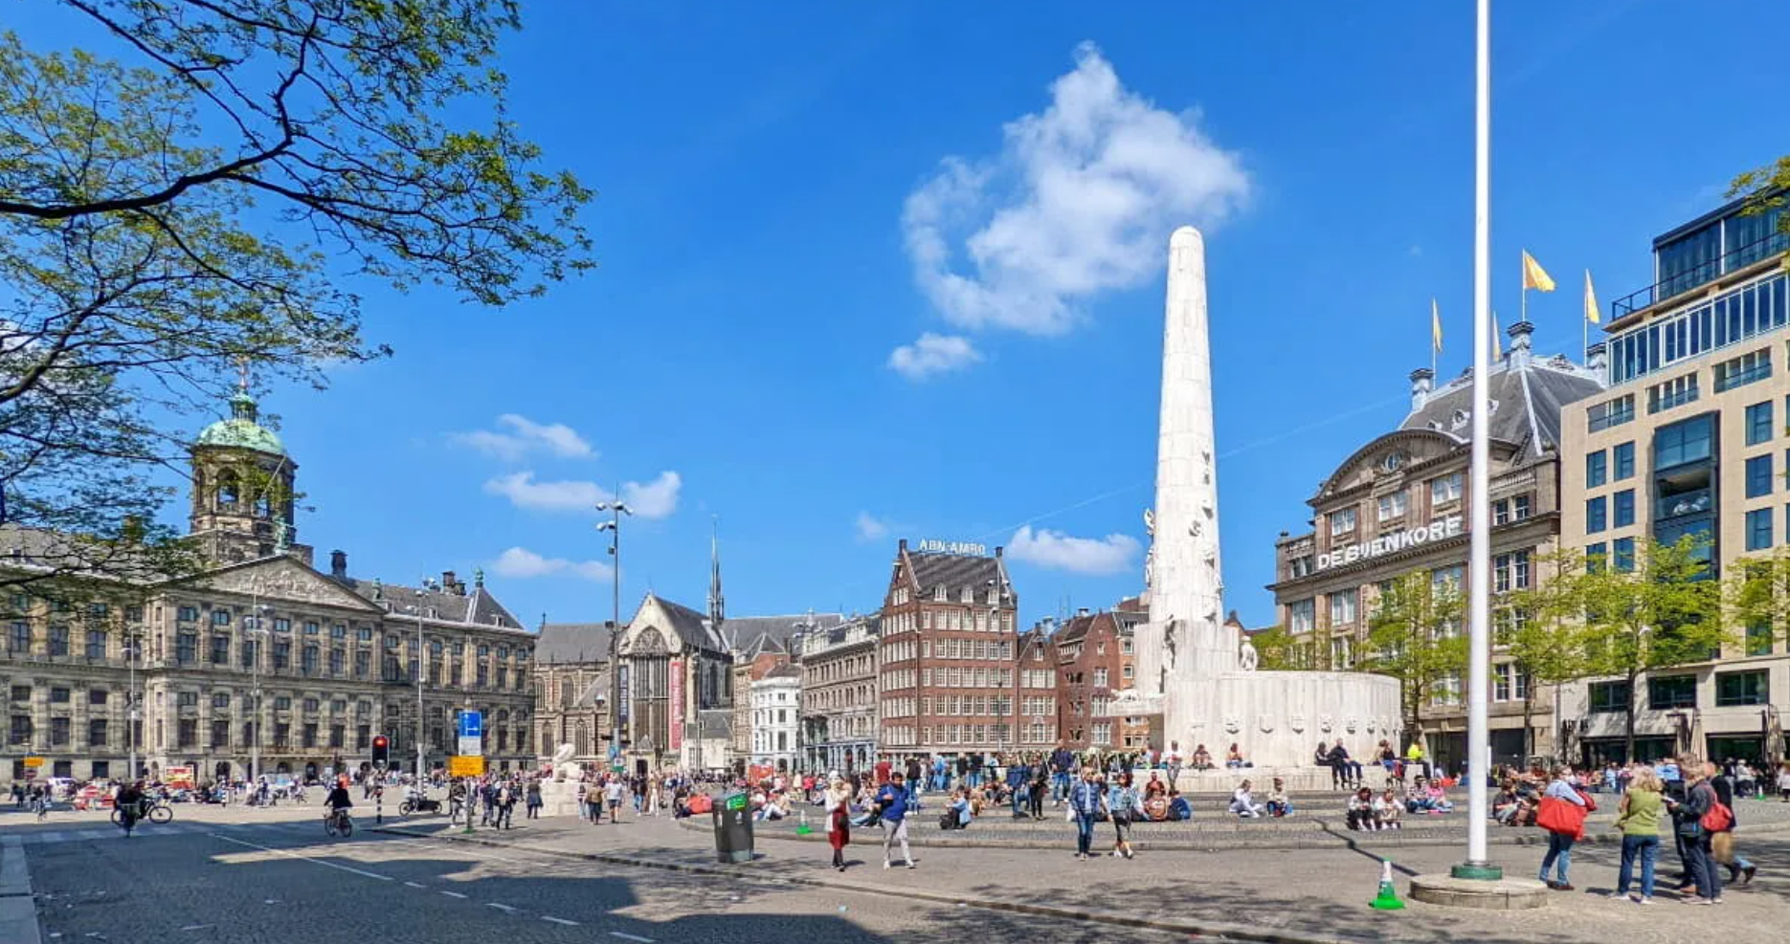
 | จากนั้นให้เวลาท่านเดินเล่นอิสระย่าน Red light district หรือย่านโคมแดง โดยชาวดัตซ์จะเรียกย่านนี้ว่าเดอวัลเลน ตั้งอยู่ใจกลางกรุงอัมเตอร์ดัม เป็นย่านการค้าเพศพาณิชที่ถูกกฎหมาย โดยสถานที่นี้ยังเป็นที่ตั้งของ Red Light Secrets ซึ่งเป็นพิพิธภัณฑ์เกี่ยวกับการค้าประเวณซึ่งภายในจะมีการอธิบายเกี่ยวกับอาชีพโสเภณี ซึ่งถือว่าเป็นอาชีพที่เก่าแก่ที่สุดในโลกนี้นอกจากนี้แล้วเดอวัลเลนก็ยังเป็นย่านที่พักอาศัยปกติธรรมดาของคนเนเธอแลนด์ มีทั้งร้านค้าเล็กๆ และคาเฟ่เก๋ๆ และยังมีโรงเรียนอนุบาลตั้งอยู่ใกล้ๆ ตู้กระจกของโสเภณีด้วย
ค่ำ | อิสระอาหารค่ำตามอัธยาศัย
ที่พัก | นำท่านเข้าสู่ที่พัก Park Plaza Amsterdam Hotel หรือเทียบเท่า
วันที่ห้า | อัมสเตอร์ดัม (เนเธอร์แลนด์) - บรูกก์ – จัตุรัสใจกลางเมือง - บรัสเซลส์ - แกรนด์เพลส – มาเนเก้นพิส (เบลเยี่ยม)
เช้า | รับประทานอาหารเช้า ณ ห้องอาหารโรงแรม
นำท่านเดินทางสู่ เมืองบรูกก์ (Bruges) เมืองริมชายฝั่งทะเลที่มีชื่อเสียงของประเทศเบลเยียมและได้รับเลือกเป็นเมืองมรดกโลกจากองค์การยูเนสโก้ โดยมีสมญานามว่า เวนิสแห่งยุโรปเหนือ เพราะเป็นเมืองที่มีการใช้ลำคลองในการสัญจรรอบๆ เมืองได้ ลักษณะของเมืองนี้ล้อมรอบด้วยคูเมืองสองชั้น และมี อาคาร โบสถ์ บ้านเรือน ถนนที่สะอาดสวยงาม ซึ่งส่วนใหญ่ล้วนเป็นสถาปัตย
กรรมแบบเฟลมมิชและแบบเรเนซองส์ และมีสถานที่ท่องเที่ยวที่สำคัญ (ใช้เวลาเดินทางประมาณ 3.30 ชั่วโมง)
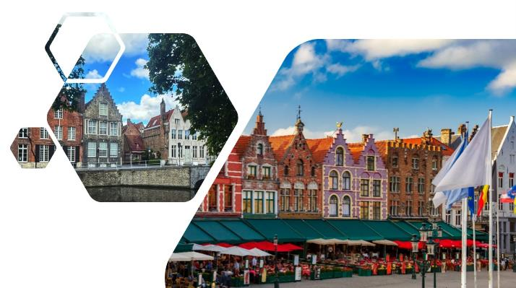
 | นำชม จัตุรัสใจกลางเมือง (Market Square) หอระฆังเก่าแก่ที่มีประวัติอันยาวนานและมีประติมากรรมที่งดงาม ที่ชื่อว่า Madonna & Child ซึ่งเป็นประติมากรรมที่อยู่ภายในโบสถ์พระแม่มารี มีลักษณะเป็นหินอ่อนที่มีการแกะสลัก โดย ไมเคิลแอน เจโล ซึ่งในปัจจุบันได้รับการยกย่องว่าเป็น ยอดศิลปินเอกของโลกชาวอิตาเลียน
กลางวัน | รับประทานอาหารกลางวัน ณ ภัตตาคารจีน
บ่าย | นำท่านเดินทางกลับสู่ เมืองบรัสเซลส์ Brussels เมืองหลวงของประเทศเบลเยี่ยม สถานที่ตั้งสำนักงานใหญ่องค์การสนธิสัญญาป้องกันแอตแลนติกเหนือหรือนาโต้ (ใช้เวลาเดินทางประมาณ 1.30 ชั่วโมง)
 | จากนั้นเข้าสู่จัตุรัสกรองด์ปลาสต์ Grand Place ที่มีชื่อเสียงกล่าวขานกันว่าสวยที่สุดแห่งหนึ่งในยุโรป ชมศาลาว่าการเมืองและอาคารที่สวยงามโดยรอบจัตุรัส นำชมและถ่ายรูปกับเมเนเก้นพีส Manneken pis ซึ่งเป็นประติมากรรมเด็กชายตัวเล็กๆ กำลังยืนแอ่นตัวปัสสาวะอย่างน่ารัก ผู้สร้างประวัติศาสตร์และตำนานพื้นเมืองของชาวเบลเยี่ยมซึ่งมีการเล่าขานกันมาหลากหลายตำนาน เช่น มีเด็กชายชื่อจูเลียนสกี มาพบสายชนวนระเบิดกำลังติดไฟ จึงปัสสาวะรดเพื่อดับชนวนและป้องกันเมืองไว้ได้ ชาวเมืองจึงทำรูปแกะสลักนี้ เพื่อระลึกถึงความกล้าหาญ
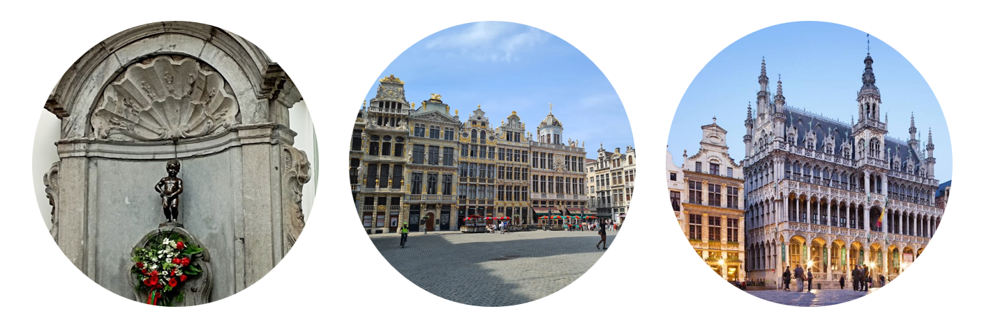
ค่ำ | รับประทานอาหารค่ำ ณ ภัตตาคารพื้นเมือง (เมนูหอยแมลงภู่อบไวน์ขาว)
ที่พัก | นำท่านเข้าสู่ที่พัก Hilton Garden Inn Brussels Airport Hotel หรือเทียบเท่า
วันที่หก | บรัสเซลส์ - La vallee outlet - ย่านมงมาร์ต – นั่งรถรางสู่วิหารสเกรเกอร์ - ปารีส
เช้า | รับประทานอาหารเช้า ณ ห้องอาหารโรงแรม
 | นำท่านเดินทางข้ามพรมแดนเข้าสู่ประเทศฝรั่งเศส โดยนำท่านเดินทางเข้าเอ๊าท์เล็ตของฝรั่งเศส La Vallee Village Outlet (ใช้เวลาเดินทางประมาณ 4 ชั่วโมง)
กลางวัน | อิสระอาหารกลางวันตามอัธยาศัย
บ่าย | ให้ท่านช้อปปิ้งใน La Vallee Village Outlet เอ๊าท์เล็ตขนาดใหญ่ทีมีสินค้าแบรนด์เนมให้เลือกมากมายอาทิเช่น Coach, Calvin Klein, Amani, Burberry, Fred Perry, Versace, Diesel, Givenchy, Jimmy Choo, Longchamp, Michael Kors, Roberto Cavalli, Samsonite, Polo Ralph Lauren, Ted Baker, Superdry, Valentino, Salvatore Ferragamo, Hugo Boss และอื่นๆ อีกมากมาย อิสระให้ท่านเลือกซื้อสินค้าตามอัธยาศัย
 | สมควรแก่เวลานำท่านเดินทางสู่ ย่านมงมาร์ต (Montmartre) ซึ่งเป็นย่านศิลปินมากว่า 200 ปีแล้ว สัมผัสกับมนต์เสน่ห์และกลิ่นอายของวันวานที่ศิลปะในฝรั่งเศสรุ่งเรืองถึงขีดสุด (ใช้เวลาเดินทางประมาณ 1 ชั่วโมง) นำท่านขึ้นรถราง (Funicular) สู่จุดชมวิวสวยของนครปารีสจากบริเวณยอดเนินเขาของ วิหารสเกรเกอร์ (Basilica of Sacre Coeur) วิหารสีขาวที่เป็นสัญลักษณ์อันโดดเด่นของปารีส จากนั้นให้เวลาท่านเดินชมเลือกซื้อสินค้าจากร้านค้าของที่ระลึก, ร้านกาแฟที่มีอยู่มากมาย หรือ ชมเหล่าศิลปินที่มาวาดรูปอยู่ใกล้ๆ บริเวณนั้น
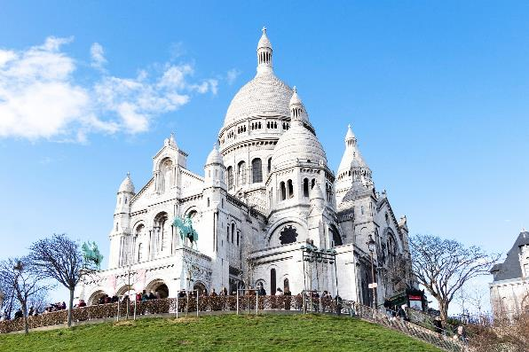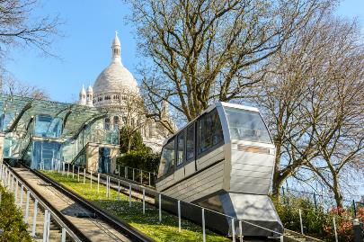
ค่ำ | รับประทานอาหารค่ำ ณ ภัตตาคารไทย
ที่พัก | นำท่านเข้าสู่ที่พัก Brit Hotel Privilege Paris Rosny-sous-Bois หรือเทียบเท่า
วันที่เจ็ด | ปารีส - ประตูชัย – หอไอเฟล – ถนนชองป์เอลิเซ่ - เข้าชมพิพิธภัณฑ์ลูฟท์ – ร้านค้าปลอดภาษี - ล่องเรือแม่น้ำแซน - ห้างแกลเลอรี่ ลาฟาแยตต์
เช้า | รับประทานอาหารเช้า ณ ห้องอาหารโรงแรม
 | สมควรแก่เวลานำท่านเดินทางสู่ มหานครปารีส (Paris) เมืองหลวงของประเทศฝรั่งเศส เมืองที่มีมนต์เสน่ห์อันเหลือล้น ติดอันดับ 1 ใน 10 ของโลกที่นักท่องเที่ยวอยากมาเยือนมากที่สุด ปัจจุบันกรุงปารีสเป็นหนึ่งในศูนย์กลางทางเศรษฐกิจแลวัฒนธรรมที่ล้ำสมัยแห่งหนึ่งของโลก ที่ทรงด้วยอิทธิพลของการเมือง การศึกษา บันเทิง สื่อ แฟชั่น วิทยาศาสตร์และศิลปะ ทำให้กรุงปารีสเป็นหนึ่งในเมืองที่สำคัญที่สุดแห่งหนึ่งของโลก นำเที่ยวชมความงดงามของมหานครปารีส ผ่านชมความสวยงามของแม่น้ำแซนที่ตัดผ่านใจกลางกรุงปารีส ข้ามสะพานสู่ เกาะเดอ ลา ซิเต้ กลางแม่น้ำแซน ผ่านลานประวัติศาสตร์จัตุรัสคองคอร์ด (Place de la Concorde) ที่พระเจ้าหลุยส์ที่ 16 และพระนางมารีอังตัวเนต ถูกตัดสินประหารชีวิตโดยกิโยตินในสมัยปฏิวัติฝรั่งเศส แล้วผ่านเข้าสู่ถนนสายโรแมนติก ชองป์เอลิเซ่ (Champs Elysees) ซึ่งทอดยาวจากจัตุรัสคองคอร์ดตรงสู่ประตูชัยนโปเลียน นำชมและถ่ายรูปคู่กับประตูชัยนโปเลียน (Arc de Triomphe) สัญลักษณ์แห่งชัยชนะของจักรพรรดินโปเลียนในศึกเอาส์เตอร์ลิทซ์ในปี ค.ศ.1805 โดยเริ่มสร้างขึ้นในปี ค.ศ.1806 แต่มาแล้วเสร็จในปี ค.ศ.1836 แล้วจากนั้นนำถ่ายรูปเป็นที่ระลึกกับหอไอเฟล (Tour Eiffel) สัญลักษณ์ที่โดดเด่นสูงตระหง่านคู่นครปารีสด้วยความสูงถึง 1,051 ฟุต ซึ่งสร้างขึ้นในปี ค.ศ.1889 ที่บริเวณจัตุรัสทรอคคาเดโร่
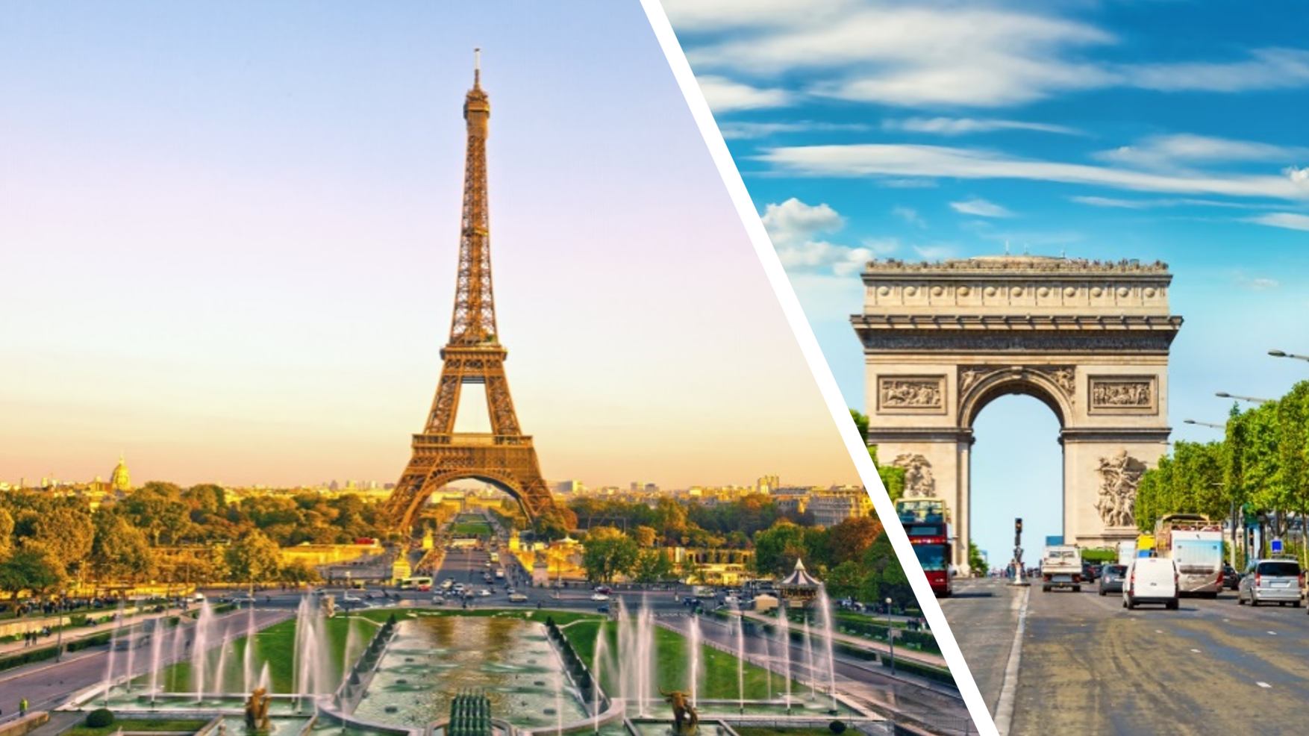
 | นำท่านเข้าชม พิพิธภัณฑ์ลูฟท์ Louvre Museum พิพิธภัณฑ์เก่าแก่ทางศิลปะที่มีชื่อเสียงและยังมีขนาดใหญ่ที่สุดในโลก ในอดีตที่นี่เคยเป็นพระราชวังหลวงของราชวงศ์กาเปเซียง ซึ่งปัจจุบันได้เปลี่ยนเป็นที่จัดแสดงผลงานกว่า 35,000 ชิ้น ในพื้นที่กว่า 60,600 ตารางเมตร และมีผู้เข้าเยี่ยมชมมากถึง 9.7 ล้านคนต่อปี และที่นี่ยังเป็นที่จัดแสดงของภาพวาดที่มีชื่อเสียงที่สุดในโลก ภาพโมนาลิซา (Monalisa) ของเลโอนาร์โด ดาวินชี ศิลปินผู้มีชื่อเสียงชาวอิตาลีอีกด้วย
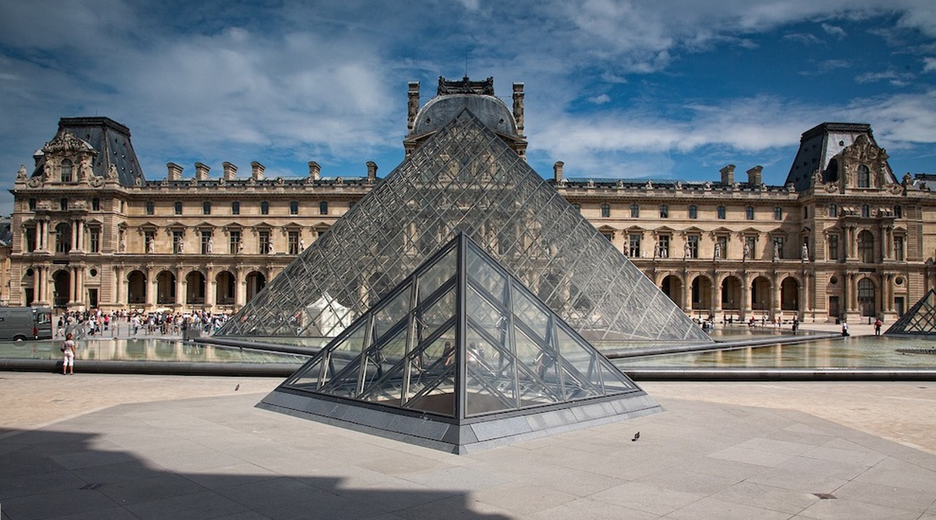
 | และให้ท่านเลือกซื้อสินค้าแบรนด์เนมได้ที่ ร้านค้าปลอดภาษี ที่มีสินค้าหลากหลาย อาทิ น้ำหอม กระเป๋า เป็นต้น
กลางวัน | รับประทานอาหารกลางวัน ณ ภัตตาคารพื้นเมือง
บ่าย | นำท่าน ล่องเรือแม่น้ำแซน ไปตามแม่น้ำแซน ที่ไหลผ่านใจกลางกรุงปารีส ชมความสวยงามของสถาปัตยกรรมอันคลาสสิคของอาคารต่างๆ ตลอดสองฝั่งแม่น้ำนับว่าเป็นอีกหนึ่งประสบการณ์ที่น่าประทับใจโดยเรือจะล่องผ่านมหาวิหารนอเตรอดามแห่งปารีส Notre-dame de Paris อายุกว่า 800 ปี เป็นมหาวิหารสถาปัตยกรรมสไตล์โกธิคที่งามเลิศ โดดเด่นด้วยหอคอยคู่หน้าทรงเหลี่ยมและยอดปลายแหลมบนหลังคาวิหารสูงจากระดับพื้นดินถึง 96 เมตร
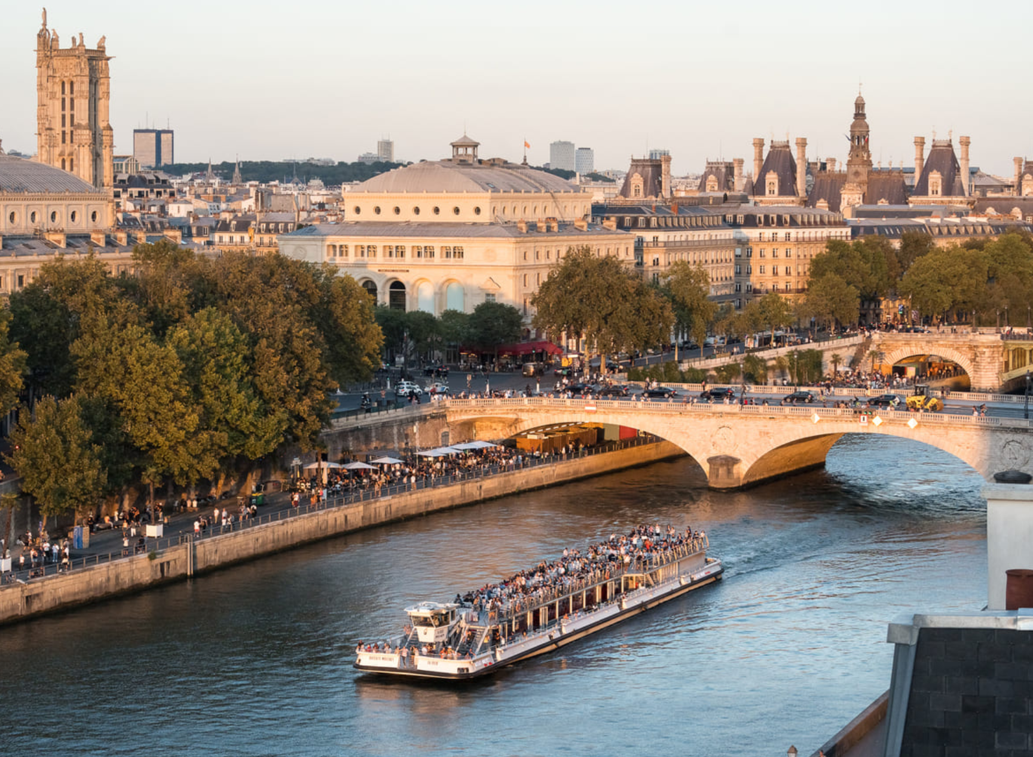
 | จากนั้นพาท่านสัมผัสกับบรรยากาศที่เต็มไปด้วยนักชอปปิงจากทั่วทุกมุมโลกในห้างสรรพสินค้าใหญ่ใจกลางกรุง ปารีสที่ แกลเลอรี่ ลาฟาแยตต์ (Galleries Lafayette) หรือท่านสามารถเลือกซื้อสินค้าของสวิสจากร้าน Bucherer ร้านดังของสวิส ที่มีสาขาเปิดอยู่ใจกลางกรุงปารีส โดยมีสินค้ามากมาย อาทิเช่น ช็อคโกแลต, เครื่องหนัง, มีดพับ, นาฬิกายี่ห้อดัง อาทิเช่น Rolex, Omega, Tag Heuer เป็นต้น
ค่ำ | รับประทานอาหารค่ำ ณ ภัตตาคารอาหารจีน
ที่พัก | นำท่านเข้าสู่ที่พัก Brit Hotel Privilege Paris Rosny-sous-Bois หรือเทียบเท่า
วันที่แปด | สนามบินชาร์ลเดอโกลล์
เช้า | รับประทานอาหารเช้า ณ ห้องอาหารโรงแรม
08.00 น. | นำท่านเดินทางสู่สนามบิน เพื่อทำคืนภาษี (Tax Refund) และมีเวลาช้อปปิ้งสินค้าปลอดภาษี(Duty Free) ภายในสนามบิน
12.30 น. | ออกเดินทางจากสนามบินชาร์ลเดอโกลล์ โดยสายการบิน Thai Airways เที่ยวบินที่ TG 931
วันที่เก้า | สนามบินสุวรรณภูมิ
06.30 น. | เดินทางถึงสนามบินสุวรรณภูมิ

อัตราค่าบริการและเงื่อนไขรายการท่องเที่ยว
กําหนดวันเดินทาง | ผู้ใหญ่  พัก 2-3 ท่าน  ท่านละ | พักเดี่ยว  เพิ่มท่านละ | ราคาทัวร์  กรณีมีตั๋วเครื่องบินแล้ว  (Join Land) | ราคาเด็กอายุ  ไม่เกิน 11 ขวบ  พักกับ  ผู้ใหญ่ 2 ท่าน  (ไม่เสริมเตียง)
22 ต.ค. - 30 ต.ค.69 | 95,900 | 13,900 | 58,900 | 85,900
05 พ.ย. - 13 พ.ย.69 | 89,900 | 10,900 | 57,900 | 80,900
19 พ.ย. - 27 พ.ย.69 | 89,900 | 10,900 | 57,900 | 80,900
03 ธ.ค. - 11 ธ.ค.69 | 89,900 | 10,900 | 57,900 | 80,900
17 ธ.ค. - 25 ธ.ค.69 | 99,900 | 13,900 | 61,900 | 89,900
25 ธ.ค. - 02 ม.ค.70 | 109,900 | 13,900 | 71,900 | 99,900
29 ธ.ค. - 06 ม.ค.70 | 109,900 | 13,900 | 71,900 | 99,900
ราคาทัวร์ข้างต้นยังไม่รวมค่าทิปมัคคุเทศก์ท้องถิ่นและคนขับรถรวม 15 ยูโร/ท่าน/ทริป
ราคาทัวร์ข้างต้นยังไม่รวมค่าทิปหัวหน้าทัวร์ที่ดูแลคณะจากเมืองไทย 27 ยูโร/ท่าน/ทริป
***โปรแกรมอาจจะมีการปรับเปลี่ยนตามความเหมาะสมของสภาพอากาศและฤดูกาล***



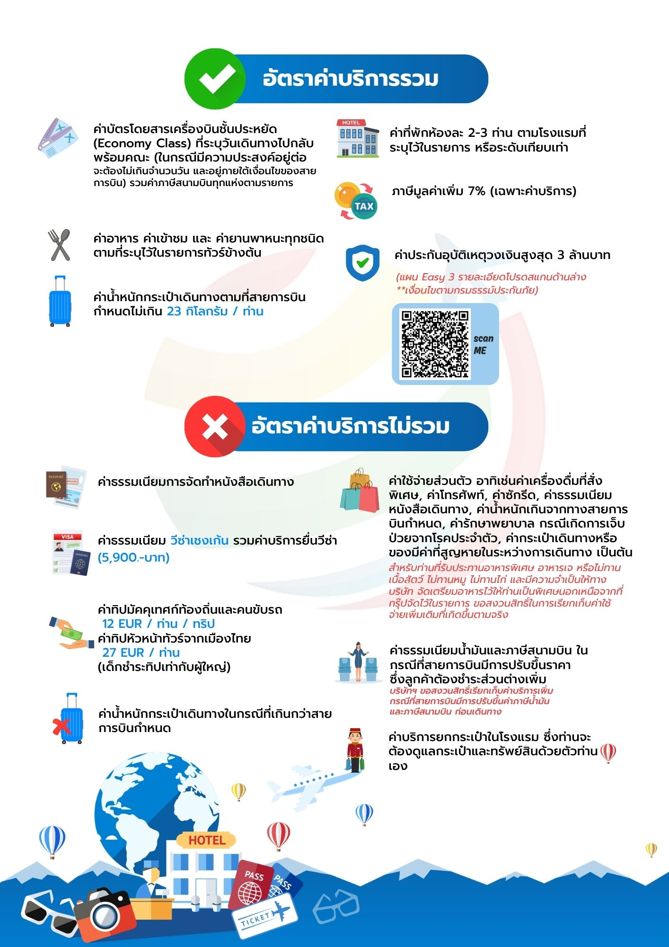

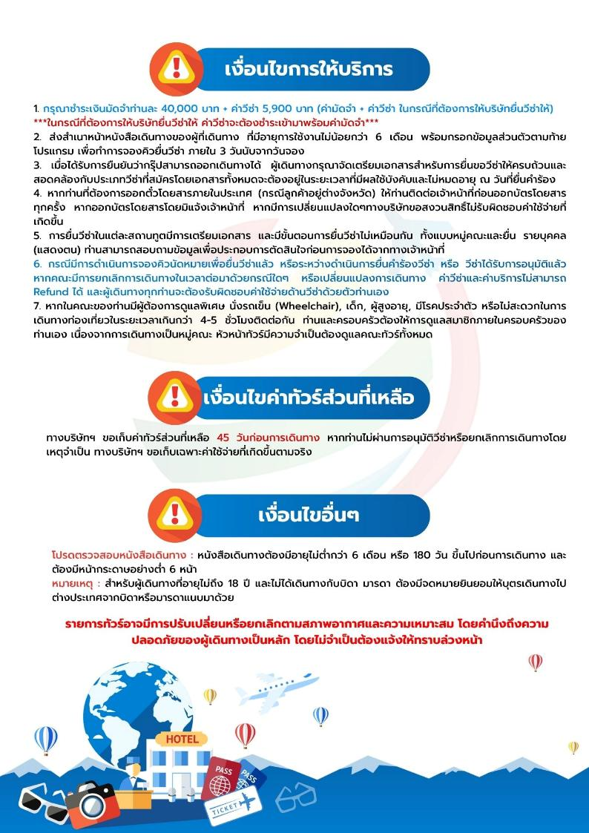

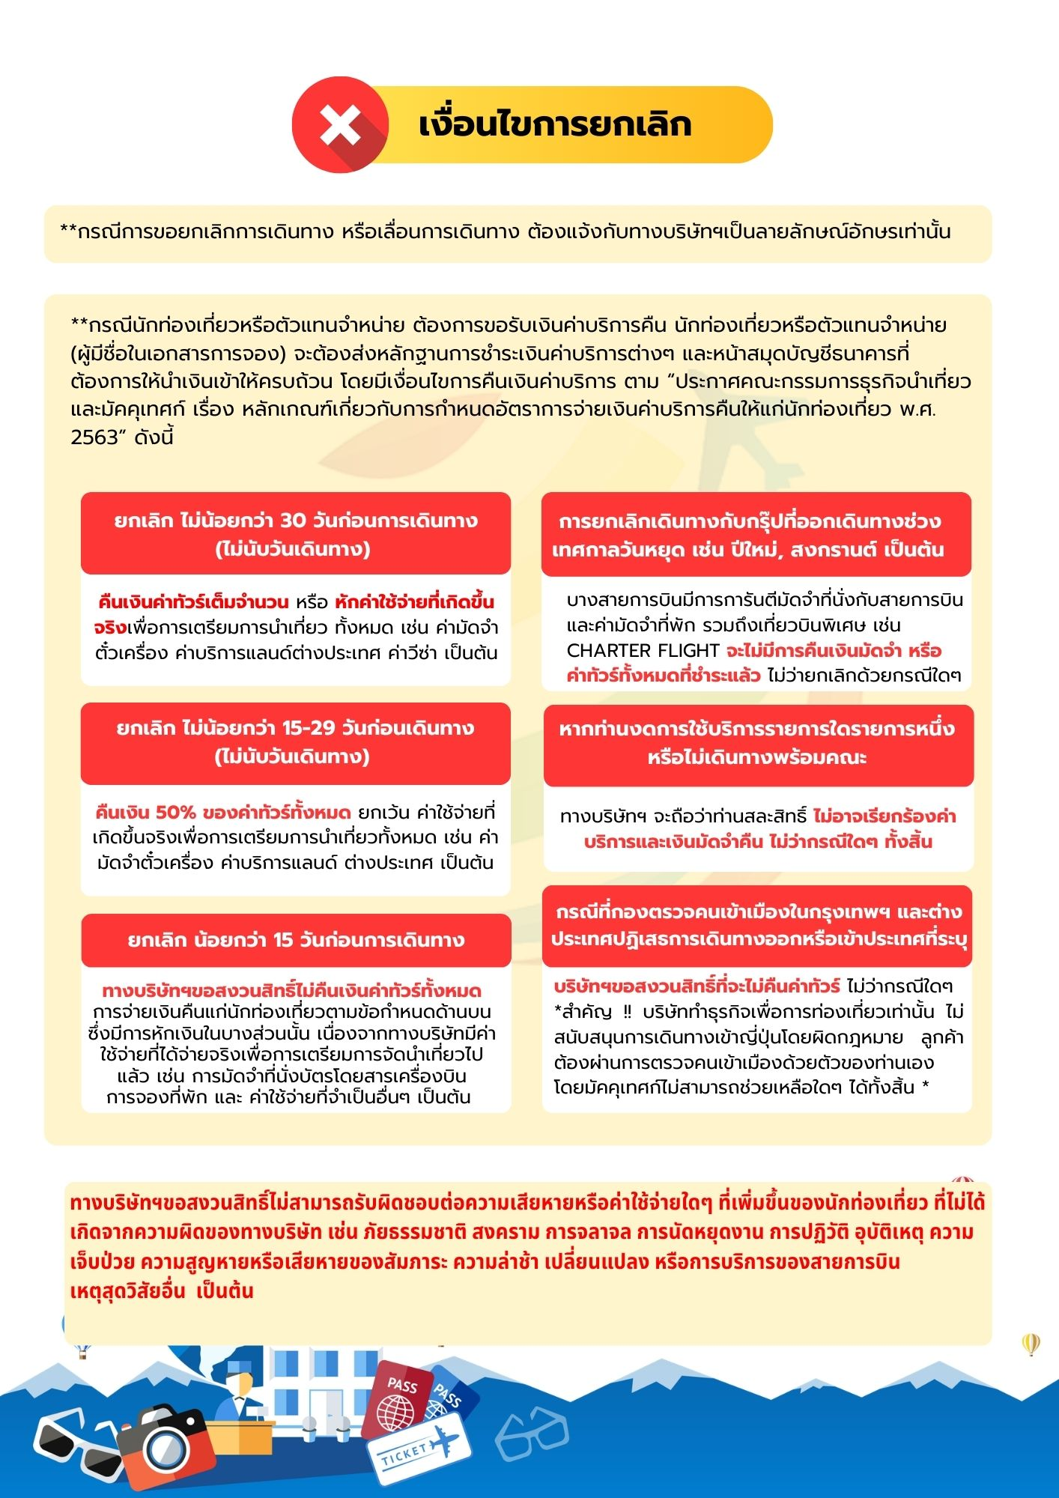





เอกสารประกอบการขอวีซ่าเชงเก้น (เนเธอร์แลนด์)
ใช้เวลาทำการอนุมัติวีซ่านับจากวันยื่นประมาณ 15 วันทำการ
ยื่นวีซ่าแสดงตนที่ศูนย์ยื่นวีซ่า VFS Global, อาคารจัตุรัสจามจุรี ชั้น 4
เอกสารกรุณาเตรียม 1 ชุด ยกเว้น เอกสารที่ออกจากทางราชการและ
ทางธนาคารขอเป็นตัวจริง 1 ชุด และสำเนา 1 ชุด
ในระหว่างยื่นวีซ่าเข้าสถานทูตแล้ว ไม่สามารถดึงเล่มออกมาก่อนได้
**หากท่านเคยโดนปฏิเสธการขอวีซ่ามาก่อน กรุณาแจ้งเจ้าหน้าที่ทัวร์ให้รับทราบตั้งแต่ที่ท่านทำการจองทัวร์เข้ามา เพื่อทำการแก้ไขในการขอวีซ่าในครั้งนี้ มิฉะนั้นหากท่านไม่แจ้งให้ทราบ
อาจจะมีผลเสียต่อการขอวีซ่าของท่านในครั้งนี้**
**ลูกค้ากรุณาอย่ายึดติดกับการยื่นขอวีซ่าในอดีต
เพราะสถานทูตมีการเปลี่ยนแปลงกฎและเอกสารการยื่นอยู่เรื่อย ๆ**

- หนังสือเดินทางประเทศไทย (Thailand Passport) หนังสือเดินทาง ต้องมีหน้าเหลือสำหรับประทับวีซ่าอย่างน้อย 2 หน้า อายุการใช้งานเหลือไม่น้อยกว่า 6 เดือน นับจากวันเดินทางกลับ และหนังสือเดินทางจะต้องไม่ชำรุด (หนังสือเดินทางเล่มเก่า กรุณานำมาประกอบการยื่นวีซ่าด้วย)
***ในกรณีที่ถือพาสปอร์ต สัญชาติไทย แต่พำนักอยู่ต่างประเทศ, ทำงานอยู่ต่างประเทศ หรือนักเรียน นักศึกษาศึกษาอยู่ต่างประเทศ กรุณาแจ้งเจ้าหน้าที่ของทางบริษัทให้ทราบทันที เพราะการยื่นขอวีซ่าจะมีเงื่อนไข และ ข้อกำหนดของทางสถานทูตต้องการเพิ่มเติม และ บางสถานทูตอาจไม่สามารถยื่นขอวีซ่าในประเทศไทยได้ ข้อกำหนดนี้รวมไปถึงผู้เดินทางที่ถือพาสปอร์ตต่างชาติด้วย***
- รูปถ่าย รูปถ่ายสีหน้าตรงขนาด 3.5x4.5 CM. จำนวน 2 ใบ
***ใบหน้าสูง2.5- 3 CM.ขึ้นอยู่กับลักษณะใบหน้าของแต่ละบุคคล พื้นหลังขาวเท่านั้น ถ่ายไม่เกิน 6 เดือน รวบผม ให้เห็นหู เห็นคิ้ว ห้ามสวมแว่นตาหรือเครื่องประดับ ไม่ใส่คอนแทคเลนส์ รูปไม่เลอะหมึก.และไม่มีร่องรอยชำรุด***
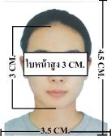
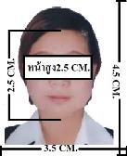
ตัวอย่างรูป

- หลักฐานการทำงาน
- เจ้าของกิจการ หนังสือรับรองการจดทะเบียน(DBD)ที่มีชื่อของผู้เดินทางเป็นกรรมการหรือหุ้นส่วน อายุไม่เกิน 3 เดือน หรือ สำเนาใบทะเบียนการค้า(พค.0403)
- กิจการไม่จดทะเบียน จดหมายชี้แจงการทำงาน พร้อมเอกสารประกอบ เช่น รูปถ่ายร้าน สัญญาเช่าที่ โฉนดที่ดิน เป็นตัน
- เป็นพนักงาน หนังสือรับรองการทำงาน จากบริษัทฯ ระบุตำแหน่ง, เงินเดือน, วันเริ่มทำงาน, วันลา
(ขอเป็นภาษาอังกฤษมีอายุ 1 เดือน ชื่อ-สกุลต้องตรงตามหน้าพาสปอร์ต ใช้คำว่า “TO WHOM IT MAY CONCERN” แทนชื่อสถานทูตที่ยื่น)
- นักเรียนหรือนักศึกษา ใช้หนังสือรับรองการเรียนที่ออกจากสถาบันที่กำลังศึกษาอยู่
(ขอเป็นภาษาอังกฤษมีอายุ 1 เดือน ชื่อ-สกุลต้องตรงตามหน้าพาสปอร์ตใช้คำว่า “TO WHOM IT MAY CONCERN” แทนชื่อสถานทูตที่ยื่น)
- หลักฐานการเงิน
- กรณีผู้เดินทางออกค่าใช้จ่ายเอง ใช้ Bank Statement บัญชีออมทรัพย์ธรรมดาของธนาคารทั่วไป ย้อนหลัง 3 เดือน ที่ออกจากทางธนาคารเท่านั้น (รบกวนลูกค้าทำรายการเดินบัญชี โดยการฝากหรือถอน ก่อน 1-2 วัน แล้ว ค่อยขอ Statement เพื่อให้อัพเดทไม่เกิน 15 วันหรืออยู่ในเดือนที่ยื่นวีซ่า
- กรณีผู้เดินทางไม่ได้ออกค่าใช้จ่ายเอง ใช้สำเนา Bank Statement บัญชีออมทรัพย์ย้อนหลัง 3 เดือน(ของผู้ที่ออกค่าใช้จ่าย)
- **Bank Statement จะต้องสะกดชื่อ-นามสกุลให้ตรงกับพาสปอร์ต แสดงเลขที่บัญชีครบทุกตัว และจะต้องมีแสดงทั้งหมดในทุก ๆ หน้า
- ***Bank Statement ของธนาคารกรุงเทพ ถ้าธนาคารออกมาเป็นรูปแบบที่เป็นตัวครึ่งกระดาษ A4 ไม่สามารถใช้ยื่นได้ รบกวนแจ้งธนาคารให้ออกเป็นรูปแบบฉบับเด็ม
**สถานทูตไม่รับพิจารณาบัญชีติดลบ บัญชีกระแสรายวัน
พันธบัตร ตราสารหนี้ กองทุน และสลากออมสิน**

- เอกสารส่วนตัว
- สำเนาทะเบียนบ้าน
- บัตรประชาชน
- สูติบัตร(กรณีเด็กอายุต่ำกว่า 18 ปี)
- ทะเบียนสมรส/ทะเบียนหย่า/มรณะบัตร(ถ้ามี)
- ใบเปลี่ยนชื่อ-นามสกุล (ถ้ามีการเปลี่ยน)

- กรณีเด็กอายุไม่ถึง 18 ปี ไม่ได้เดินทางไปต่างประเทศพร้อมบิดา มารดา
- หากเด็กเดินทางไปกับบิดา จะต้องมีหนังสือยินยอมจากมารดา จากอำเภอต้นสังกัด (โดยมารดาจะต้องคัดหนังสือยินยอมระบุให้บุตรเดินทางไปต่างประเทศกับบิดา)พร้อมแนบสำเนาบัตรประชาชนหรือหน้าพาสปอร์ตมารดามาด้วย
- หากเด็กเดินทางกับมารดา จะต้องมีหนังสือยินยอมจากบิดา จากอำเภอต้นสังกัด (โดยบิดาจะต้องคัดหนังสือยินยอมระบุให้บุตรเดินทางไปต่างประเทศกับมารดา) พร้อมแนบสำเนาบัตรประชาชนหรือหน้าพาสปอร์ตบิดามาด้วย
- หากเด็กไม่ได้เดินทางพร้อมกับบิดาและมารดา ทั้งบิดาและมารดาจะต้องคัดหนังสือระบุยินยอมให้บุตรเดินทางไปต่างประเทศกับใคร มีความสัมพันธ์เป็นอะไรกันกับเด็ก จากอำเภอต้นสังกัด พร้อมแนบสำเนาบัตรประชาชนหรือหน้าพาสปอร์ตบิดาและมารดา
- กรณีเด็กที่บิดา-มารดาหย่าร้าง จะต้องแนบสำเนาใบหย่า และมีการสลักหลังโดยมีรายละเอียดว่าฝ่ายใดเป็นผู้มีอำนาจปกครองบุตรแต่เพียงผู้เดียว
*** กรณีเด็กอายุต่ำกว่า 18 ปี บิดาและมารดาลงชื่อรับรองในแบบฟอร์มสมัครวีซ่า

เอกสารยื่นวีซ่าอาจมีการปรับเปลี่ยนและขออัพเดทเพิ่มเติมได้ทุกเวลา
หากทางสถานทูตแจ้งขอเพิ่มเติม
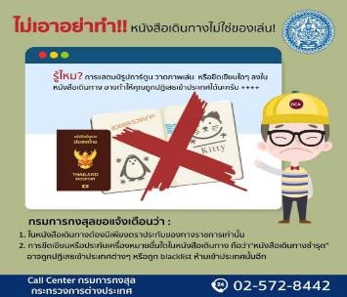

แบบฟอร์มสำหรับกรอกข้อมูลยื่นวีซ่าเชงเกนประเทศเนเธอร์แลนด์
**หากท่านเคยโดนปฏิเสธการขอวีซ่ามาก่อน กรุณาแจ้งเจ้าหน้าที่ทัวร์ให้รับทราบตั้งแต่ที่ท่านทำการจองทัวร์เข้ามา เพื่อทำการแก้ไขในการขอวีซ่าในครั้งนี้ มิฉะนั้นหากท่านไม่แจ้งให้ทราบ
อาจจะมีผลเสียต่อการขอวีซ่าของท่านในครั้งนี้**

(กรุณากรอกข้อมูลให้ครบถ้วนตามความเป็นจริง เนื่องจากทางเราจะใช้ข้อมูลนี้ในการจองคิวนัดหมายให้ท่านก่อนและไม่สามารถแก้ไขได้อีก เพราะฉะนั้นเอกสารที่ท่านส่งตามมาที่หลังจะต้องตรงกับ
ข้อมูลที่ท่านกรอกให้มาเท่านั้น)

ชื่อ – นามสกุล ผู้เดินทาง [ภาษาไทย]………………………………………………………………………..…
1. นามสกุล [ภาษาอังกฤษ]……………………………………………………….………………..……………
2. นามสกุลตอนเกิด [ภาษาอังกฤษ]…………………………………………………………………………….
3. ชื่อตัว [ภาษาอังกฤษ]…………………………………………………………………………………………
4. วัน /เดือน / ปี (ค.ศ.) เกิด……………………………………………………………………………………..
5. สถานที่เกิด (จังหวัด)…………………………………………………………………….……………………
6. ประเทศที่เกิด……………………………………………………………………………….…………………
7. สัญชาติปัจจุบัน ................................สัญชาติโดยกำเนิด หากต่างจากปัจจุบัน…………………………..
8. เพศ ชาย หญิง
9. สถานภาพ โสด แต่งงาน (จดทะเบียน) แต่งงาน (ไม่จดทะเบียน)
หย่า แยกกันอยู่ หม้าย (คู่สมรสเสียชีวิต)
อื่นๆ (โปรดระบุ)…………….
10. ในกรณีที่ผู้สมัครขอวีซ่าเป็นเด็ก อายุต่ำกว่า 18 ปีบริบูรณ์ ให้ใส่ชื่อ และที่อยู่ ผู้ปกครอง
…………………………………………………………………………………………………………………………………………………………………
…………………………………………………………รหัสไปรษณีย์………………..…
11. ที่อยู่ปัจจุบันของผู้ขอวีซ่า
………………………………………………………………………………………………………….………………………
……………………………………………………………………………………รหัสไปรษณีย์……………..……………
E-MAIL (ต้องระบุ)............................................................................................
หมายเลขโทรศัพท์มือถือที่ติดต่อได้..................................................................
12. อาชีพปัจจุบัน (หากมีมากกว่า 1 อาชีพ ให้ระบุมาแค่งานเดียว และส่งเอกสารของงานที่กรอกนี้มาใช้ยื่นวีซ่า)
เจ้าของกิจการ (มีชื่อในใบจดทะเบียนเท่านั้น) ประกอบอาชีพอิสระ เกษียณอายุ บุคลากรทางการแพทย์ ตำรวจ ทหาร ครู พนักงานธนาคาร
เกษตรกร นักเรียน พนักงาน/ลูกจ้าง
อื่นๆ(กรุณาระบุ) ........................................................
13. ชื่อบริษัทหรือร้านค้า และที่อยู่ หมายเลขโทรศัพท์ / สำหรับนักเรียน นักศึกษา กรุณากรอกชื่อ ที่อยู่ของสถาบันศึกษา (รบกวนกรอกชื่อบริษัท/องค์กรเป็นภาษาอังกฤษ สะกดให้ครบถ้วน)
ชื่อบริษัท/องค์กร ....................................................................................................
ที่อยู่ …………………………………………………………………………………………………………………
……………………………………………………………………………………รหัสไปรษณีย์………………………
เบอร์โทรศัพท์ของที่ทำงาน............................... E-MAIL ที่ทำงาน .............................................
14. วีซ่าเชงเกนที่เคยได้รับในระยะเวลา 5 ปีที่ผ่านมา
ไม่เคย เคยได้ ใช้ได้ตั้งแต่วันที่..........................ถึงวันที่............................
15. เคยถูกพิมพ์ลายนิ้วมือเพื่อการขอวีซ่าเชงเก้นก่อนหน้านี้
ไม่เคย เคย (กรุณาระบุวันที่ หากทราบ)................................................
**กรณีลูกค้าเคยมีวีซ่าเชงเก้น รบกวนท่านถ่ายสำเนาหน้าวีซ่าเชงเก้นตัวล่าสุดแนบมาด้วย**
16. ท่านเคยถูกปฏิเสธวีซ่าหรือไม่
ไม่เคย เคย (เหตุผลในการปฏิเสธ)................................................
17. ความรับผิดชอบค่าใช้จ่ายในการดำรงชีพระหว่างการเดินทางและพำนักอยู่ของผู้ร้องขอ
ตัวผู้ขอวีซ่าเอง มีผู้อื่นออกให้(ญาติ/บริษัท/องค์กร)
กรุณาระบุชื่อ ......................................................
สิ่งที่ช่วยในการดำรงชีพ …………………………………………………..…
เงินสด สิ่งที่ช่วยในการดำรงชีพ
เช็คเดินทาง เงินสด
บัตรเครดิต ที่พักที่มีผู้จัดหาให้
ชำระค่าที่พักล่วงหน้าแล้ว ค่าใช้จ่ายทั้งหมดระหว่างพำนักมีผู้ออกให้
ชำระค่าพาหนะล่วงหน้าแล้ว ชำระค่าพาหนะล่วงหน้าแล้ว
อื่นๆ (โปรดระบุ) อื่นๆ (โปรดระบุ)
************************************************
หมายเหตุ การอนุมัติวีซ่าเป็นดุลพินิจของทางสถานทูต ทางบริษัทไม่มีส่วนเกี่ยวข้องใดๆทั้งสิ้น ทั้งนี้บริษัทเป็นเพียงตัวกลางและคอยบริการอำนวยความสะดวกให้แก่ผู้เดินทางเท่านั้น

